Отчёт по лабораторной работе 12
Синхронизация времени
Авдадаев Джамал Геланиевич
Содержание

1 Введение

1.1 Цель работы
Получение навыков по управлению системным временем и настройке синхронизации времени.

2 Процесс работы

2.1 Проверка текущих параметров времени

2.1.1 Команда timedatectl
На сервере и клиенте были просмотрены параметры системного времени с помощью команды timedatectl.
Обе машины работают в часовой зоне UTC (UTC +0000).
Сетевая синхронизация активна, служба NTP работает.
Результат выполнения команды на сервере:
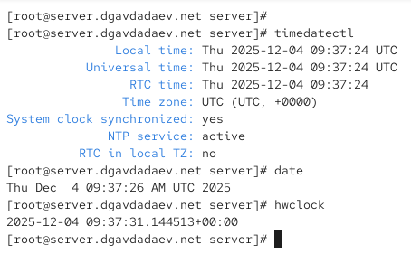
Рис. 1: Параметры времени на сервере
Результат на клиенте:
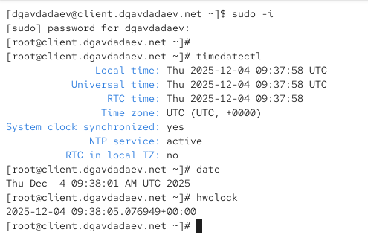
Рис. 2: Параметры времени на клиенте

2.1.2 Просмотр текущего системного времени
Системное время выводилось командой date.
Оно совпадает с показаниями timedatectl.

2.1.3 Просмотр аппаратного времени
Команда hwclock показала текущее аппаратное время, соответствующее системному.

2.2 Управление синхронизацией времени

2.3 Проверка источников времени
Команда chronyc sources показала список доступных NTP-источников:
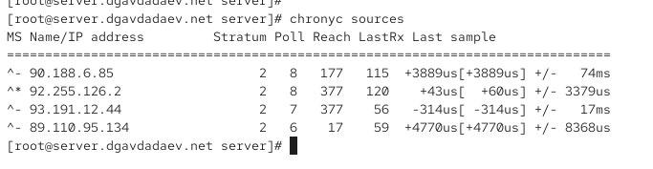
Рис. 3: Источники времени сервера
Пояснение результатов:
- Символ ^* — активный источник, используемый для синхронизации.
- LastRx — время с момента последнего получения пакета.
- Last sample — точность последней коррекции.
- Stratum — уровень удалённости NTP-сервера.
До настройки клиент использовал внешние NTP-серверы:
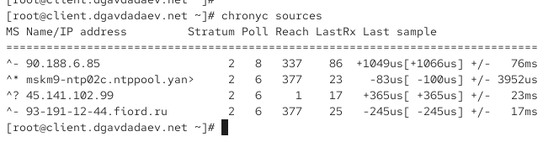
Рис. 4: Источники времени клиента

2.3.1 Разрешение доступа внутренней сети
В файл /etc/chrony.conf на сервере добавлена строка разрешения подсети:
allow 192.168.0.0/16
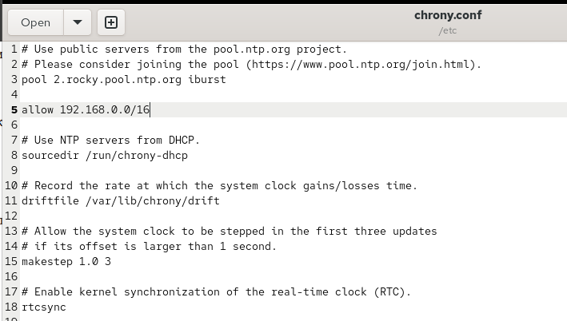
Рис. 5: Правка chrony.conf на сервере
После внесения изменений служба синхронизации была перезапущена.

2.3.2 Настройка межсетевого экрана
Для разрешения NTP-трафика на сервере были добавлены правила Firewall:
firewall-cmd --add-service=ntp --permanent
firewall-cmd --reload

2.3.3 Настройка NTP-клиента
На клиенте в файле /etc/chrony.conf были удалены все старые директивы server
и добавлена строка для синхронизации с локальным сервером:
server server.dgavdadaev.net iburst
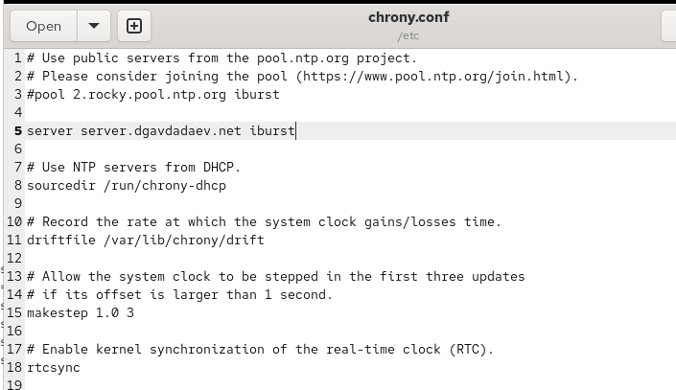
Рис. 6: Редактирование chrony.conf на клиенте
После обновления конфигурации служба была перезапущена.

2.3.4 Проверка работы NTP после настройки
Команда chronyc sources показала, что клиент теперь использует локальный сервер:
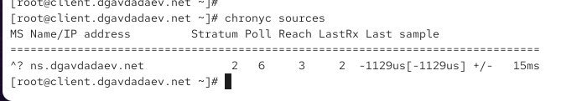
Рис. 7: Источники времени после настройки

2.4 Настройка внутреннего окружения виртуальных машин
В каталоге /vagrant/provision/server был создан каталог ntp/etc, куда скопирован актуальный конфигурационный файл:
mkdir -p /vagrant/provision/server/ntp/etc
cp -R /etc/chrony.conf /vagrant/provision/server/ntp/etc/
Был создан и заполнен provisioning-скрипт ntp.sh:
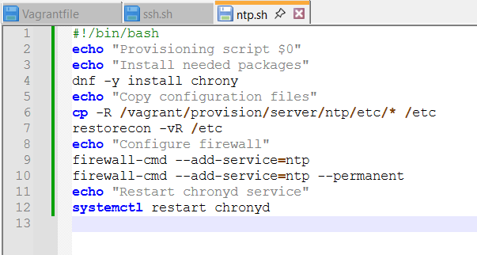
Рис. 8: Скрипт ntp.sh сервера
Аналогичная подготовка была выполнена в каталоге клиента:
mkdir -p /vagrant/provision/client/ntp/etc
cp -R /etc/chrony.conf /vagrant/provision/client/ntp/etc/
Создан скрипт:
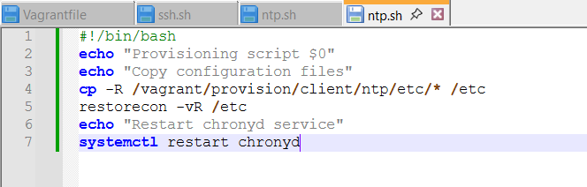
Рис. 9: Скрипт ntp.sh клиента

3 Итоги

3.1 Вывод
В процессе выполнения работы была произведена настройка служб синхронизации времени на сервере и клиенте. Изучены механизмы работы timedatectl, системного и аппаратного времени. Настроены службы chronyd на сервере и клиенте, выполнена перенастройка брандмауэра, а также подготовлены provisioning-скрипты для автоматизации конфигурации в среде Vagrant. Клиент успешно начал синхронизировать время с локальным NTP-сервером, что подтверждено выводом команд chrony. Лабораторный стенд функционирует корректно и соответствует требованиям задания.

3.2 Контрольные вопросы
1. Почему важна точная синхронизация времени для служб баз данных?
Потому что многие операции используют временные метки: транзакции, репликация, блокировки, журналы. Несовпадение времени может привести к нарушению целостности данных, ошибкам согласованности или сбоям в репликации.
2. Почему служба проверки подлинности Kerberos сильно зависит от правильной синхронизации времени?
Kerberos использует временные метки в билетах безопасности. Если время клиента и сервера отличается более чем на допустимый интервал, билеты считаются недействительными, и аутентификация не происходит.
3. Какая служба используется по умолчанию для синхронизации времени на RHEL 7?
По умолчанию используется служба chronyd (пакет chrony).
4. Какова страта по умолчанию для локальных часов?
Страта локальных часов обычно равна 10, так как они считаются низкоприоритетным источником времени.
5. Какой порт брандмауэра должен быть открыт, если вы настраиваете свой сервер как одноранговый узел NTP?
Необходимо открыть порт UDP 123, используемый протоколом NTP.
6. Какую строку нужно включить в конфигурационный файл chrony, чтобы быть сервером времени, даже если внешние источники недоступны?
Строку:
local stratum 10
Она разрешает использовать локальные часы как источник времени.
7. Какую страту имеет хост, если нет текущей синхронизации времени NTP?
Он использует страту, указанную в директиве local (по умолчанию 10), что означает отсутствие точного внешнего источника.
8. Какую команду вы бы использовали на сервере с chrony, чтобы узнать, с какими серверами он синхронизируется?
Команду:
chronyc sources
9. Как получить подробную статистику текущих настроек времени для процесса chrony на сервере?
Использовать команду:
chronyc tracking

